一、TAPD介绍

TAPD（Tencent Agile Product Development）腾讯敏捷协作平台，是一款由腾讯公司自主研发的协作及软件研发管理平台。TAPD 沉淀了腾讯十余年敏捷研发文化、研发模式和实践成果，能够帮助企业高效协作和提升研发效能。

TAPD作为腾讯研发体系的重要协作平台，支撑了QQ、微信、王者荣耀等众多核心业务。

TAPD为产品研发全生命周期提供解决方案，支持敏捷需求规划、迭代计划跟踪、测试与质量保证、持续构建交付等全过程研发实践，助力企业提升研发效能，实现数字化转型升级。

TAPD提供看板、在线文档、敏捷需求规划、迭代计划&跟踪、任务工时管理、缺陷跟踪管理、测试计划&用例、持续集成、持续交付&部署等丰富的可配置功能，并提供三种敏捷协作解决方案，满足不同客户场景需要：

1、轻量协作解决方案：适用于不同行业协作场景，满足任务协同，文档协作和沟通交流的场景所需，帮助团队可视化工作进展、沉淀分享项目知识、提升团队协作效率。

2、敏捷研发解决方案：专为产品研发场景打造，针对研发痛点，提供贯穿敏捷研发生命周期的一站式服务，帮助团队提升研发效率，高质量交付成功产品。

3、Devops解决方案：专为DevOps持续交付场景打造，深度整合研发工具链，助力团队高效、可靠地构建与发布产品，快速交付用户价值。

二、注册与登录

打开Tapd官网（https://www.tapd.cn/），点击“登录”按钮。

点击“注册账号”按钮，填写相关信息，并绑定邮箱。

在注册成功后，前往邮箱查收管理员发送的初始密码链接，设置密码。

使用注册的邮箱和密码登录Tapd。

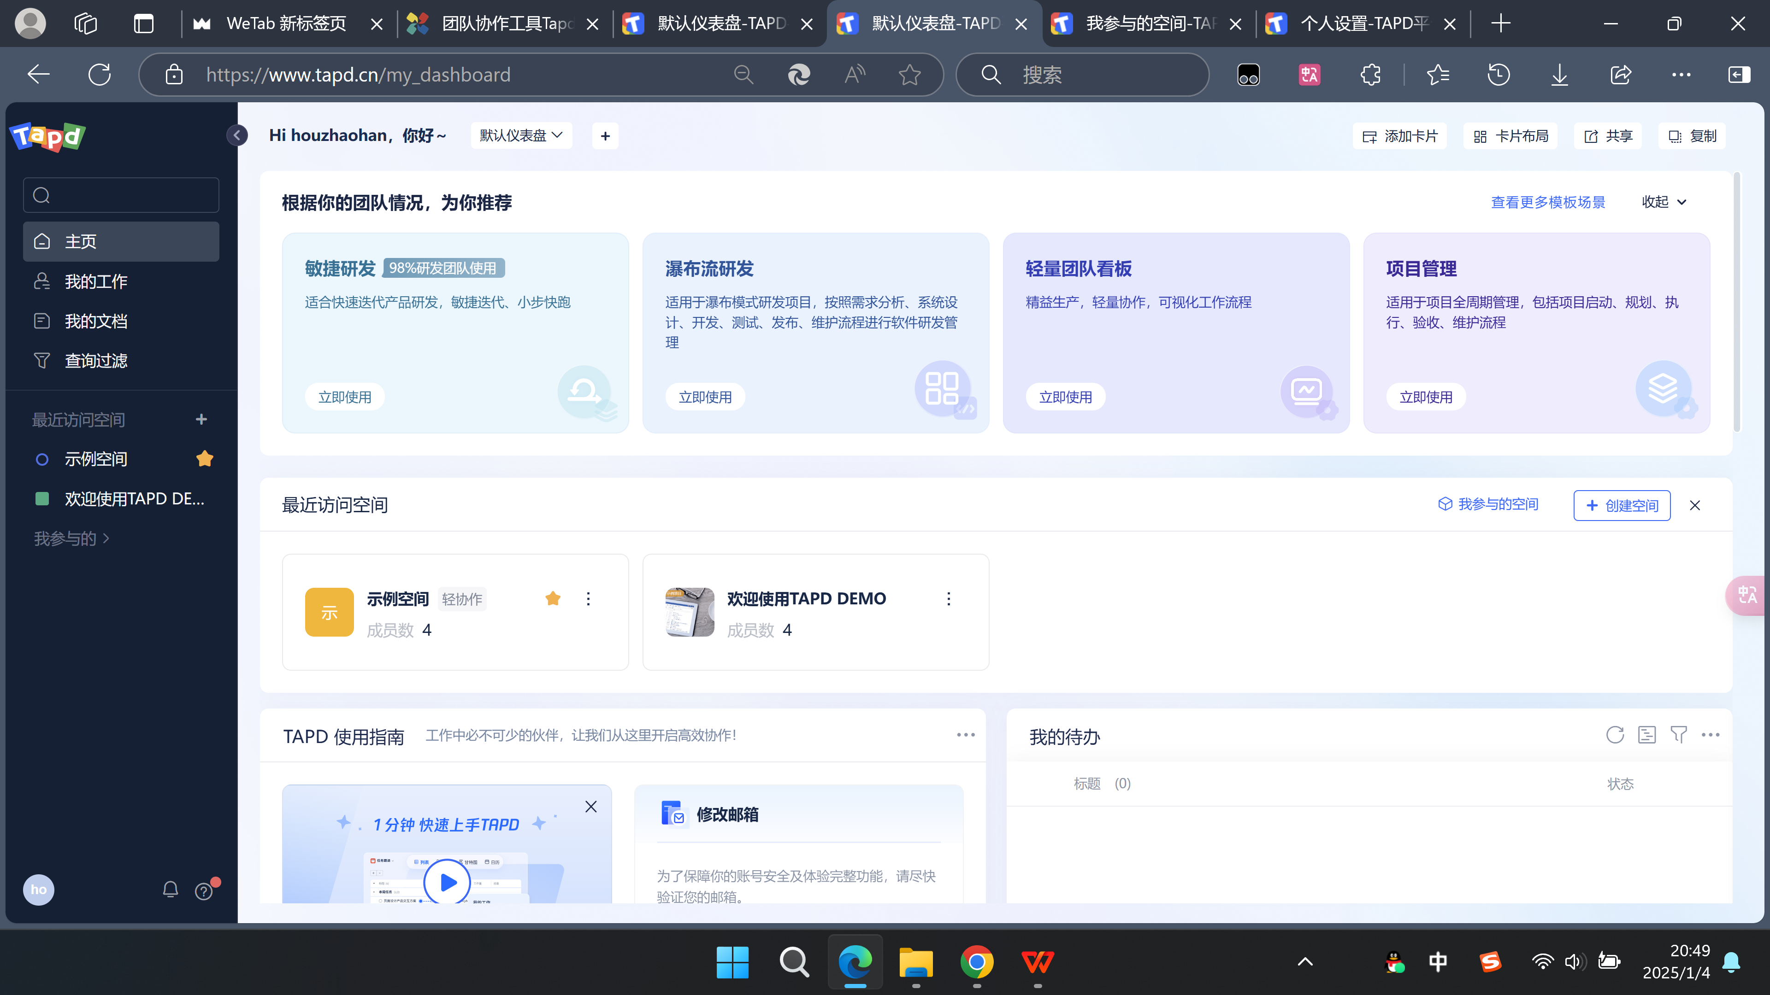

图为注册成功，进入主页。

三、工作台操作

进入工作台后，可以看到多个功能模块，包括个人文档、项目、消息、设置等。

我的待办：显示未完成的任务，方便用户跟踪和管理任务进度。

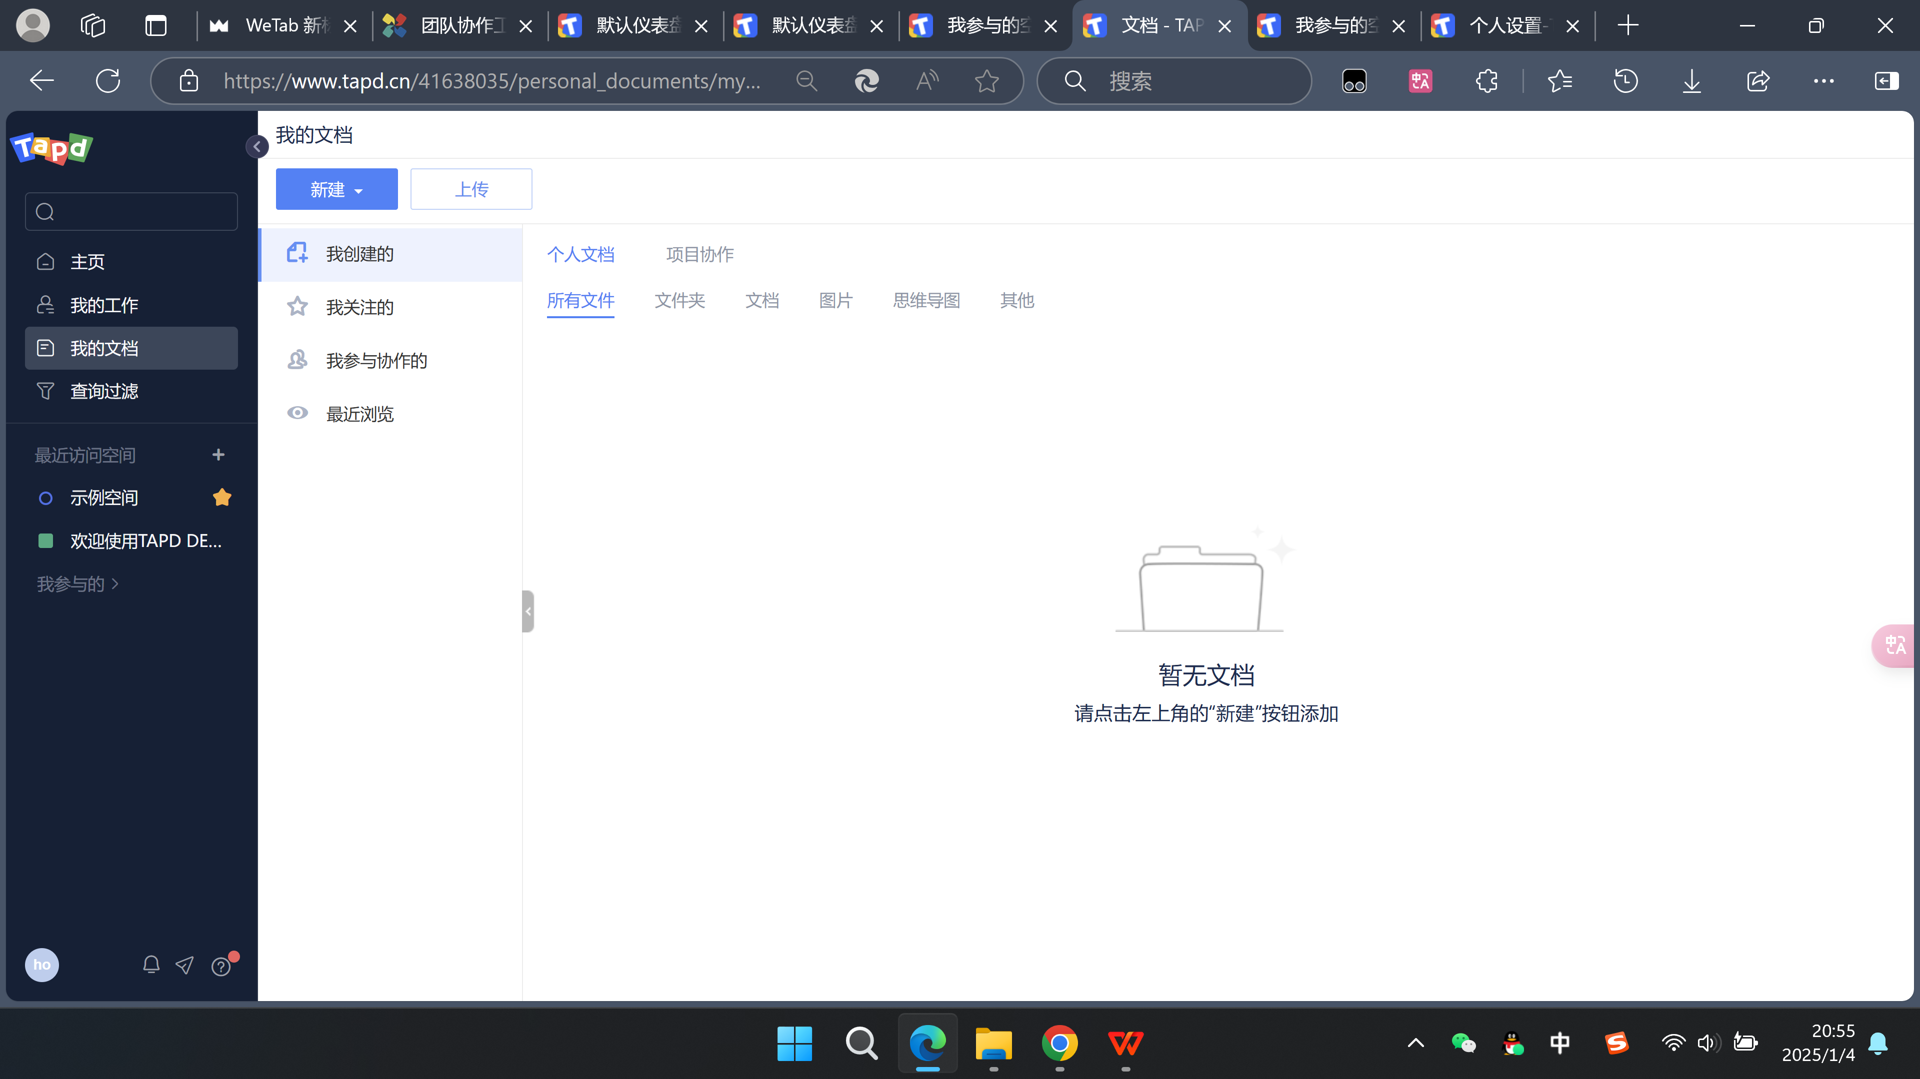

图为查看个人文档。

我的动态：显示用户最近对任务的流程操作记录，方便用户了解任务最新进展。

我的关注：方便用户关注自己关注的任务的最新进展。

四、项目操作

创建项目：在项目模块中，点击“创建项目”按钮，填写项目信息，选择项目模板（如开发版本选用项目管理模板），确定任务的流程，创建相应的看板，对任务进行划分。每个项目都有单独的文档和报表。

邀请成员：在项目页面中，点击“邀请成员”按钮，将邀请链接发送给其他团队成员，邀请他们加入项目。被邀请的成员将收到一封包含项目信息和访问权限的邮件。

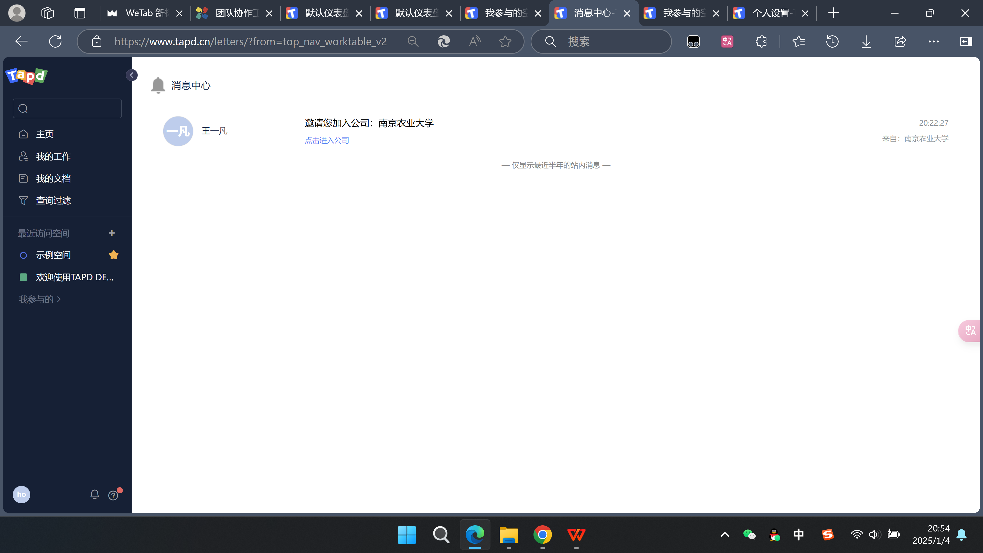

图为加入项目。

分配任务：在看板中，将任务拖动到不同板块中，为任务分配负责人、开始时间和结束时间等属性。同时可以在任务中添加评论，查看任务变更的历史记录以及任务的状态（如已完成、未完成）。

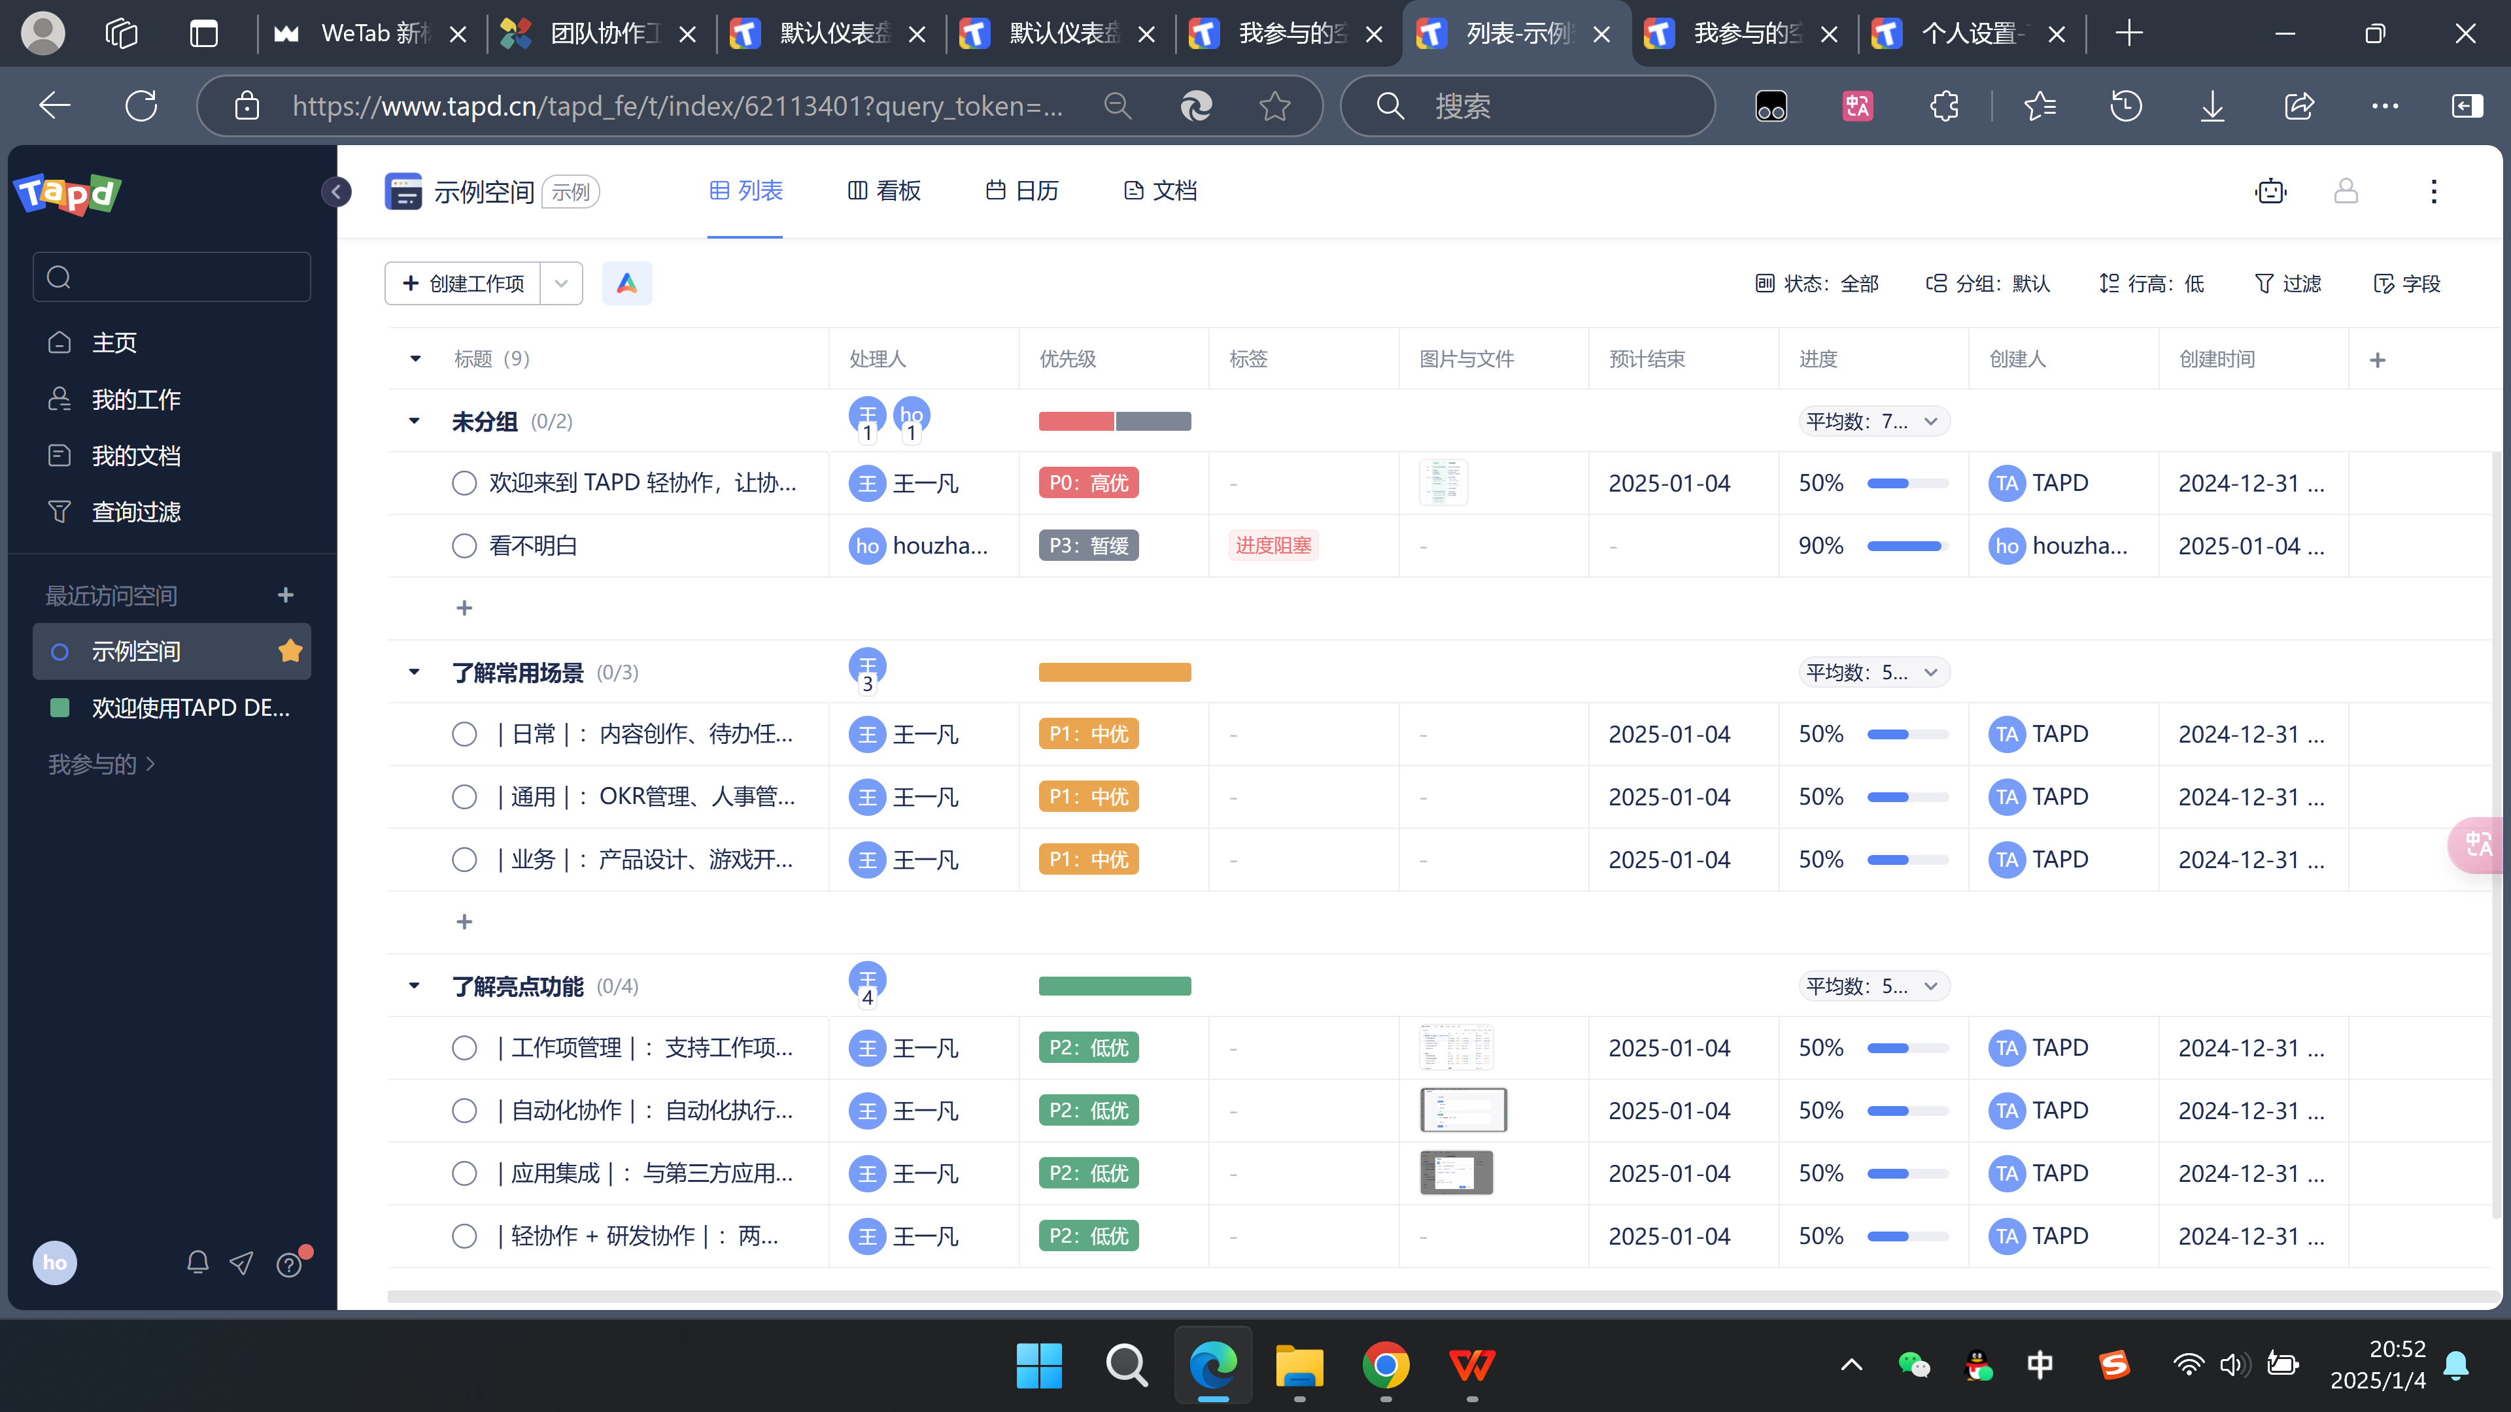

图为打开项目，查看进度。

任务进度：通过点击右上角的更多选项，可以对任务进行更多设置，如设置任务的优先级、标记为已完成或未完成等。同时可以查看每个任务的进度条，了解任务的完成情况。

切换看板状态：在项目页面中，点击“切换状态”按钮，可以查看每个成员的任务分配情况以及任务的进度情况。同时可以查看当前项目的文档目录和报表目录，了解项目的文档和报表情况。

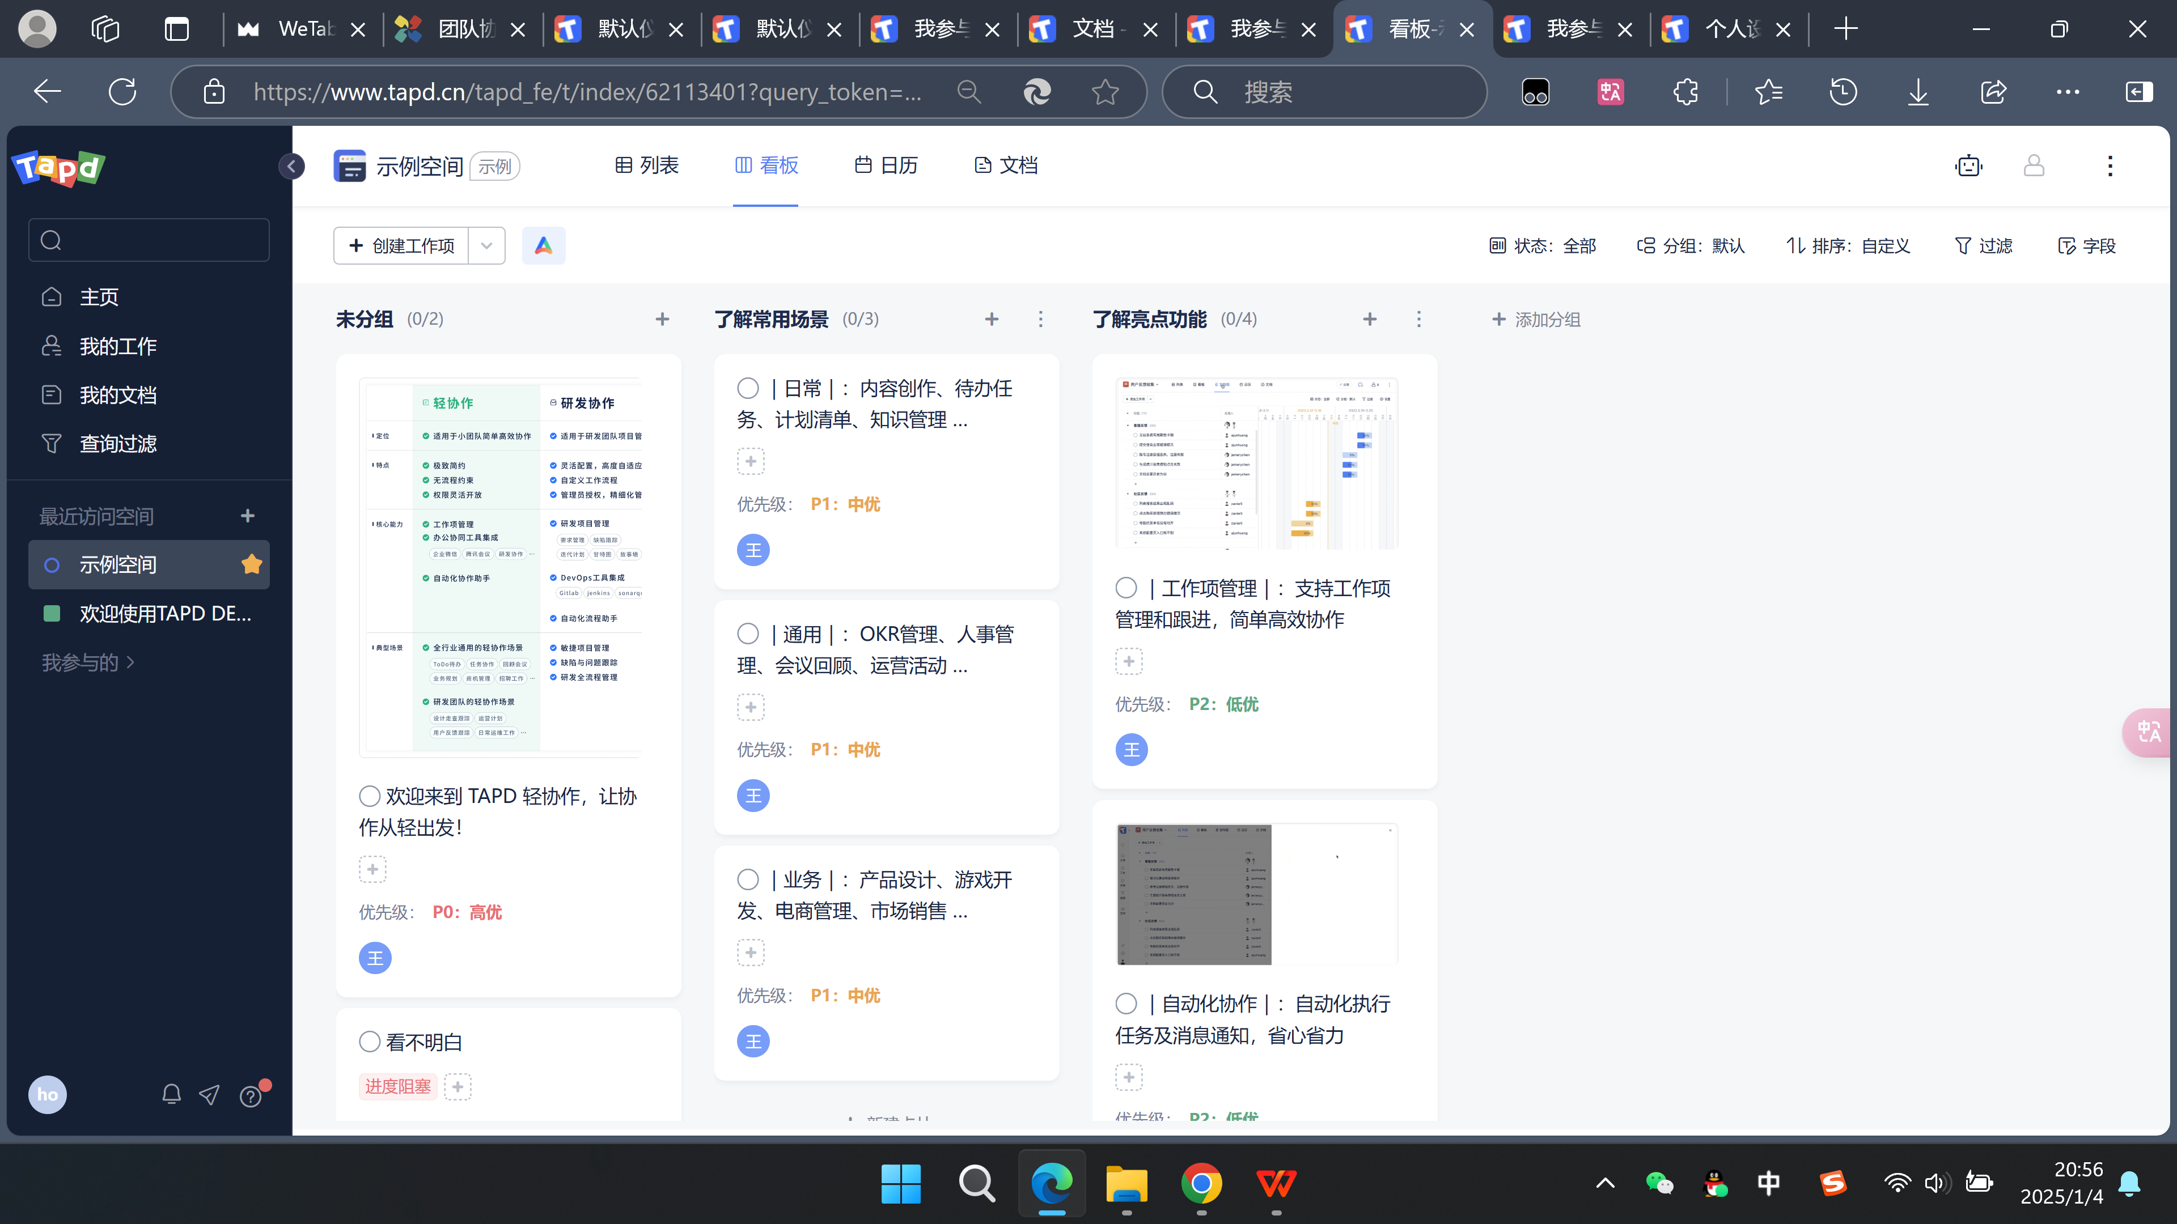

图为查看看板，查看每个成员的任务分配情况以及任务的进度情况。

文档和报表：在文档目录中，可以查看当前项目中共享的文档、图片和思维导图等文件。同时可以新建个人的项目的文档、图片和思维导图等文件，并邀请协作者一起编辑。在报表目录中，可以查看当前项目的进度情况以及每个任务的完成情况等可视化报表。

工作台：在工作台界面中，可以看到个人的信息以及自己所参与的项目列表。在工作台界面中，只有个人的信息，方便用户了解自己的工作情况和进度。

五、总结

通过本操作说明手册的介绍，用户可以更好地了解Tapd的使用方法和操作步骤。通过Tapd的团队协作和管理功能，团队成员可以更高效地协作和管理任务，提高团队的工作效率和质量。同时Tapd还提供了丰富的文档和报表功能，方便用户更好地了解项目的进展情况和任务完成情况。希望本操作说明手册能够对用户更好地使用Tapd提供帮助。